**Информация к проекту решения по заявлению:**

**1.6. ООО «Квартал Авиатор. Новосибирск. Специализированный застройщик»**

**Земельный участок:**

кадастровый номер **54:35:033545:846**;

местоположение:Российская Федерация, Новосибирская обл., г. Новосибирск, **Заельцовский р-н**, ул. Аэропорт;

площадь 19155 кв.м.;(планшет 1134, 1135, 1146, 1147).

**Зонирование:** Зона делового, общественного и коммерческого назначения (ОД-1), Подзона делового, общественного и коммерческого назначения с объектами различной плотности жилой застройки (ОД-1.1)

**Заявленные требования:** *в части:*

*1) увеличения максимального процента застройки в границах земельного участка с 40 % до 60 %;*

*2) уменьшения предельного минимального количества машино-мест для стоянок индивидуальных транспортных средств с 422 машино-мест до 319 машино-мест в границах земельного участка;*

*3) уменьшения предельного минимального размера площадок для игр детей, отдыха взрослого населения, занятий физкультурой, хозяйственных целей и озеленения с 5751,41 кв. м до 4040 кв. м. в границах земельного участка.*

**Обоснование согласно заявлению:** *в связи с тем, что наличие инженерных сетей является неблагоприятным для застройки*

**Планируется: многоквартирные многоэтажные дома с подземными автостоянками**

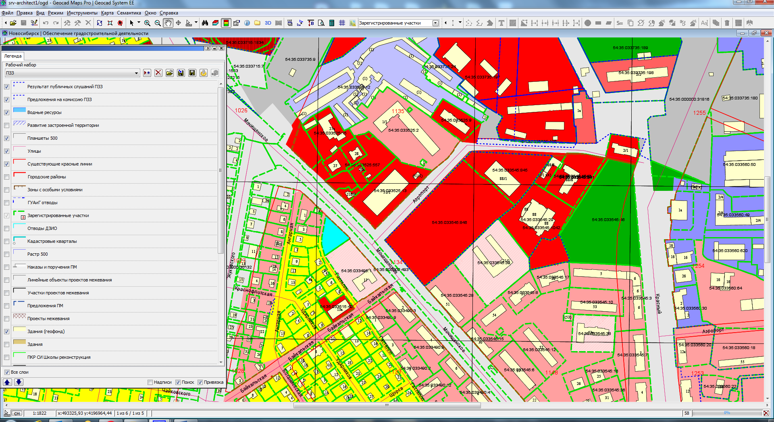

**54:35:033545:846**

**ОД-1.1**

Приложения к заявлению:

